AIDE POUR PARAMETRER LES DISTANCES ENTRE LES DEUX MICROS
IMPORTANT : Pour que les élèves aient accès à la simulation modifiée, il faut que Geogebra crée un nouveau lien web. Pour cela, la création d’un compte Geogebra est nécessaire.
Etape 1 : Après avoir ouvert le lien https://www.geogebra.org/m/wumeaqqv, cliquer sur les 3 points en haut à droite de la fenêtre puis sur « Ouvrir dans l’appli Geogebra ».
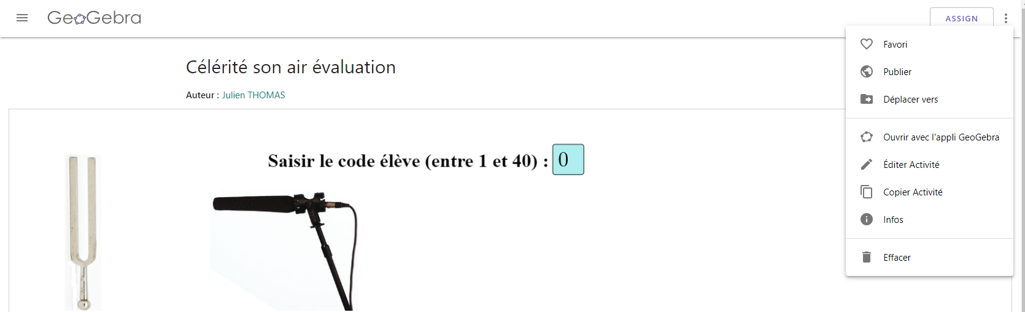
Etape 2 : Cliquer sur les 3 petits points en haut à gauche puis sur « Algèbre ».
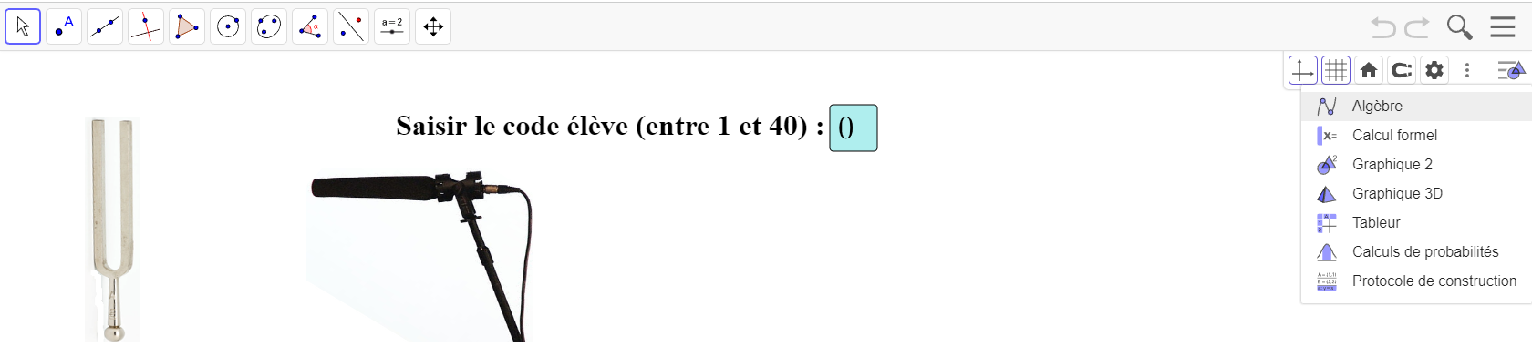
Etape 3 : Dans le menu « Nombres », faire un clic droit sur « codeélève » puis sur « Propriétés »
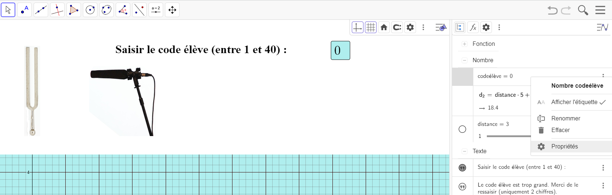
Etape 4 : Dans l’onglet « Script », on peut modifier les valeurs des codes élèves ou des distances.
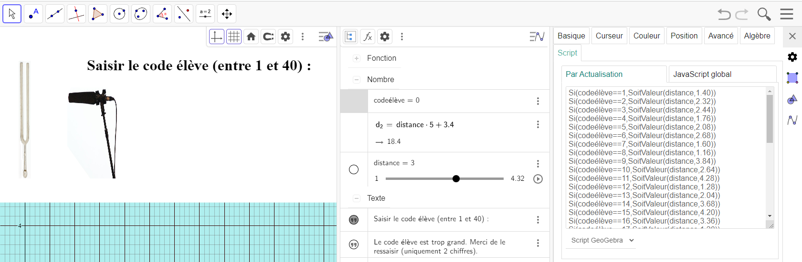
Etape 5 : Cliquer sur les 3 barres horizontales en haut à gauche puis dans le sous-menu « Fichier » sur « Sauvegarder ». Nommer le fichier et sélectionner « Partagée » pour que les élèves y aient accès. Une connexion à un compte Geogebra est nécessaire et un nouveau lien vers la simulation modifiée est générée.
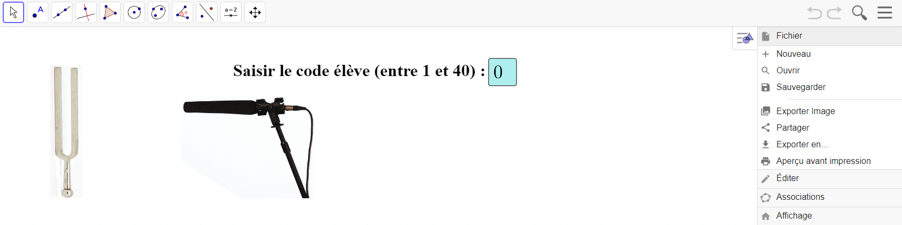
Autre personnalisation possible : Pour modifier la valeur de la célérité utilisée, il faut modifier dans le menu « Algèbre » puis « Nombres » la valeur du curseur nommé « celerite ».

